# 第一章 线性空间和线性变换

## 1.1-1.3 线性空间、基与坐标、坐标变换、线性子空间

* 线性空间：  
  解空间、的核/零空间：；的列空间 / 值域：
* 同一组点在不同基（）下有不同的坐标（）：
* 求向量在基下的坐标：解
* **过渡矩阵**P：，由基 到基
* **坐标变换公式**：
* 线性子空间=平凡子空间+非平凡子空间；平凡子空间=零子空间+线性空间本身
* 交空间： 且 ；和空间： 且
* 性质：
* 直和：，当

## 1.4-1.5 线性映射、值域、核

* 线性映射：。满足叠加性、齐次性
* 恒等映射：；零映射：
* 线性映射在基 与基 下的矩阵表示：
* 线性映射在基 与基 下向量坐标变换公式：
* 与过度矩阵的近似：
* 在两个线性空间中，对应的不同基的关系为，其中为过渡矩阵，为线性映射的矩阵表示
* 则
* 线性映射 的值域：所有向量的变换输出的集合，
* 为 的秩=
* 核子空间：
* 零度：

## 1.6-1.9 线性变换的矩阵与运算、同构、特征值与特征向量、不变子空间

* 线性变换：。
* 相似：，为过渡矩阵
* 恒等变换：，其中
* 同构映射：
* 性质： ①中向量组 线性相 无 关 像 线性相(无) 关
* ②两个线性空间，同构有相同的维度
* 特征值 和 特征向量：
* 计算方法：先计算矩阵A，然后计算它的和，则
* 代数重复度：某个特征值的重根数
* 几何重复度：某个特征值的特征子空间的维度
* 不变子空间： 是 的子空间，对于任意向量 都有
* 最小多项式：，其中 是首项系数为 1、且互不相同的不可约多项式
* 在某组基下的矩阵是准对角矩阵，

## 1.10 矩阵的相似对角形

* 可对角 可对角化 的每一个特征值的几何重复度等于代数重复度 的代数重复度
* 可同时对角化

# 第二章 -矩阵与矩阵的Jordan标准形

## 2.1-2.2 -矩阵及标准形、初等因子与相似条件

* 等价：相同 相同 秩&初等因子相同
* **不变因子**：，用于Smith标准型中
* k阶**行列式因子**：
* **初等因子**：分解成多个一次因式方程后，不为常数的全体
  + 方法一：把化为Smith标准型
  + 方法二：求出所有的
* 不变因子
* 初等因子
* **Smith标准型**：唯一
* 计算方法：初等变换
* 技巧：

## 2.3 矩阵的Jordan标准形

* Jordan标准型：
  + 方法一：利用初等因子
  + ~~方法二：利用~~
  + 方法三：求出所有特征值。对于重根，为其约旦块数量
* **Jordan标准型的变换矩阵P**：①求出J；②令，解得
* Jordan标准型的应用
  + 求解 常系数线性微分方程组：①求；②求；③求解；④通过得
  + 求：

## 2.4 矩阵的有理标准形

* 有理标准形：
* A的非常数的个不变因子为
* 计算有理标准形 及变换矩阵 ：①求；②根据不变因子写出；③；④

# 第三章 内积空间、正规矩阵、Hermite矩阵

* 为基度量矩阵：
* 复共轭转置矩阵
* Hermite矩阵：；反Hermite矩阵：
* Cauchy- Schwarz不等式：
* Schmidt方法求标准正交基：
  + 正交化
  + 单位化

|  |  |
| --- | --- |
| * 酉空间 | * 欧式空间 |
| * 酉矩阵：，记<br>， | * 正交矩阵：，记<br/>①；②；③ |
| * 酉变换(等距变换)： | * 正交变换： |

* 幂等矩阵：，
* 正交：
* 正交和：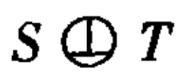，正交补：image-20201219205625028
* 正交投影：
* 次酉矩阵：，记

|  |  |
| --- | --- |
| * 酉空间 | * 欧式空间 |
| * Hermite变换 / 自伴(随)变换： | * 对称变换： |
| * 反Hermite变换： | * 反对称变换： |
| * 酉相似： | * 正交相似： |
|  |  |

* Schur 引理：任何一个n阶复矩阵A酉相似于一个上(下)三角矩阵
* 求酉矩阵W使得 上三角矩阵：
* ①取A的一个单位特征向量，通过的方法构造标准正交基（不唯一），组成
* ②，得到。大小为
* ③取的一个单位特征向量，构造标准正交基，组成，令
* ④
* **正规矩阵**：，；实正规矩阵：，（∵显然）
* A是正规矩阵，求酉矩阵U使得 **对角矩阵**：求出A所有特征向量，经过Schmidt正交化后构成U
* 伴随变换 (酉/欧式空间)：
* 正规变换 (酉/欧式空间)：
* Hermite二次型：
* 使用酉变换将Hermite二次齐式化为标准型：也就是用酉变换把A对角化
* 正定>0，半正定≥0，负定<0，半负定≤0
* 正定 n个顺序主子式全>0 n个特征值>0 可逆，正定 可逆，
* 半正定 同理
* 负定 n个顺序主子式全负正相间

# 第四章 矩阵分解

* **满秩分解**：，不唯一
* ①对A作初等行变换，得A的秩r
* ②B = A的前r个线性无关列
* ③C = A行变换后的前r个线性无关行
* **正交三角分解 / UR分解 / QR分解**：，A列满秩。唯一
* 是正线上三角阵，是正线下三角阵
* 用QR分解求解
* ①将所有列向量经Schmidt正交构成矩阵
* ②
* ③
* 正奇异值 / 奇异值：， 的正特征值 的正特征值 （不为0）
* **奇异值分解**：，不唯一
* ①求 的特征值（可以为0），以及对应的单位特征向量（Schmidt方法）构成
* ②求的特征值（可以为0），以及对应的单位特征向量构成
* ③求A的奇异值，然后从大到小构成对角矩阵
* **极分解**：，为正定Hermite矩阵，。唯一
* 类似非零复数，其中ρ>0是z的模(或称极径),θ是z的幅角
* **正规矩阵的谱分解**：，其中，表示相异特征根数量
* ①求出A的所有特征根，以及对应的单位特征向量（Schmidt正交化）
* ②对于重根，；单根
* ③
* **单纯矩阵（可以对角化）的谱分解**：
* ①求出所有特征向量（不用正交单位化），构成
* ②令
* ③对于重根，；单根，
* ④

# 第五章 范数、序列、级数

## 5.1 - 5.3 向量范数、矩阵范数、诱导范数

* Hölder 不等式：设 则，其中
* Minkowski 不等式: 对任何 ,有
* 向量范数：非负性、齐次性、三角不等式（）
* p-范数：p≥1，
* 1-范数：  
  2-范数 / 欧式范数：
* -范数：
* 矩阵范数：非负性、齐次性、三角不等式、矩阵乘法相容性（）。
* 矩阵的1-范数：
* Frobenius 范数 :
* || 是与向量范数 **相容的矩阵范数**：
* 诱导范数 / 算子范数：，且| 是与向量范数 **相容的矩阵范数**
* 矩阵p-范数：
* 列和范数：，
* 谱范数： 表示矩阵 的第j个特征值。也就是A的最大正奇异值
* 行和范数：，表示每一行（取绝对值后）求和，取其中最大的。
* 谱半径：，
* 若 是正规矩阵，则

## 5.4-5.6 矩阵序列与极限、幂级数、测度

* **矩阵序列** 的极限：
* 矩阵序列 收敛于于 任意一种矩阵范数都满足
* 判断收敛条件：
* **矩阵级数**
* 若 个常数项级数都绝对收敛，则称**矩阵级数**绝对收敛

若 收敛，则 绝对收敛

* 矩阵级数绝对收敛 任何一种矩阵范数，正项数项级数 收敛
* 两个矩阵级数都绝对收敛，且和为，则它们的柯西乘积也绝对收敛，和为
* **矩阵幂级数**：
* 判断矩阵幂级数A是否收敛：
  + 方法一：A的某一种范数（比如行和范数），收敛
  + 方法二：幂级数 的收敛半径为， 为 阶方阵。若 ，则矩阵幂级数 绝对收敛；若 ，发散
  + 结论：矩阵幂级数绝对收敛，且其和为
  + 方法三：判断的收敛。即，

$$\boldsymbol{J}{i}^{k}\left(\boldsymbol{\lambda}{i}\right)=\left[\begin{array}{cccc} \lambda{i}^{k} & \mathrm{C}{k}^{1} \lambda{i}^{k-1} & \cdots & \mathrm{C}{k}^{d{i}-1} \lambda{i}^{k-d{i}+1} \\ & \lambda{i}^{k} & & \vdots \\ & & \ddots & \mathrm{C}{k}^{1} \lambda{i}^{k-1} \\ & & & \lambda{i}^{k}\\ \end{array}\right]\\ \mathrm{C}{k}^{l}=\frac{k(k-1) \cdots(k-l+1)}{l !} \quad(k \geqslant l)$$

* 1. 收敛半径：
  2. 调和级数： 发散； p级数：  
     广义 级数： 交错调和级数：，收敛
* 矩阵**测度**：，||・|| 是给定的算子范数
* 列和范数的测度：$\mu_{1}(\boldsymbol{A}) =\max _{j}\left(\operatorname{Re}\left(a_{i j}\right)+\sum_{i=1 \atop i \neq j}^{n}\left|a_{i j}\right|\right)$
* 谱范数的测度：，其中 表示矩阵 的第 个特征值
* 行和范数的测度：$\mu_{\infty}(\boldsymbol{A}) =\max _{i}\left(\operatorname{Re}\left(a_{i i}\right)+\sum_{j=1 \atop j \neq i}^{n}\left|a_{i j}\right|\right) $

# 第六章 矩阵函数

## 6.1 矩阵多项式

* 矩阵多项式：
* 来源于
* Jordan表示。
* 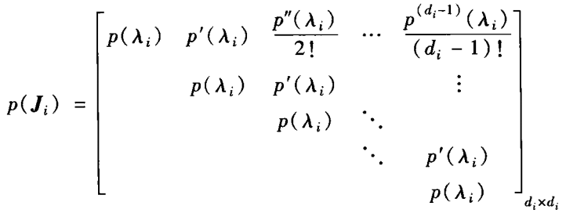
* image-20201220203901275
* 步骤：求，然后求和，然后计算，最后通过得到
* 化零多项式：
* A的特征多项式为A的化零多项式，即
* 最小多项式：次数最低且首项系数为1的化零多项式
* 求法：不同初等因子相乘

## 6.2-6.4 矩阵函数

* 矩阵函数：。不唯一
* 表示一：Jordan表示式
* 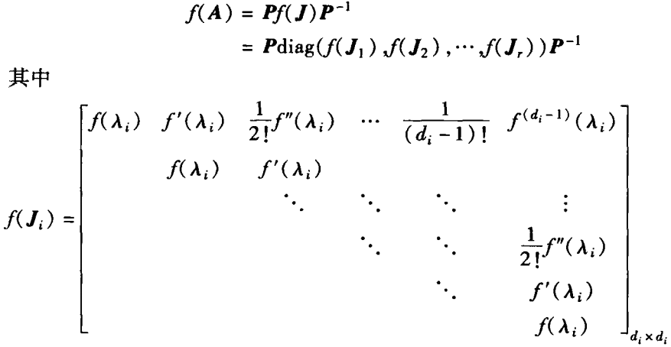
* image-20201220210604649
* 步骤：求，然后求和，然后公式计算，接着得到。最后将各个代入
* 表示二：拉格朗日——西勒维斯特内插多项式表示。

步骤： ①求最小多项式  
 ②根据公式依次求  
 ③把具体的A带入，得到多项式表达式  
 ④把要计算各种（A换成了x）以的取值带入

* 表示三：**多项式表示**。
* 来源
* 步骤： ①求最小多项式；
* ②根据公式求出关于的表达式直到最后一项为常数
* ③将带入上式解出所有，得到
* ④将具体的A带入
* 表示四：幂级数表示。，谱半径为
* 来源

# 函数矩阵与矩阵微分方程

## 7.1 函数矩阵与纯量

* 函数矩阵：
* 逆矩阵：
* 有极限：
* 连续：
* 函数矩阵对纯量的导数：

性质： ①， 是 的纯量函数  
 ②，没有交换律  
 ③，也可以求出后用①来算  
 ④， 是 的纯量函数

* 函数矩阵的积分：

## 7.2 函数向量

* Gram矩阵：
* 其中 是 个定义在 上的连续函数向量（行向量）
* Gram行列式：
* 线性无关 Gram矩阵满秩
* Wronski矩阵：
* 其中，

## 7.3-7.4 矩阵、线性向量微分方程

* 矩阵微分方程 的解为
  + 当 时，任一 有 Jacobi 等式
  + 若和的情况下解为，则满足
* 矩阵微分方程 的解为
* 线性向量微分方程 的解为
* 线性向量微分方程 的解为

# 第八章 矩阵的广义逆

* A的广义逆矩阵 对于，有使解 成立的 存在
* A的大小为m*n，当m=n，唯一，否则不唯一
* 计算方法：对进行初等行+列变换，得到，通过公式，任意，可以为0方便计算
* 左逆（右逆）： 或
* 若且A满秩，则
* 自反广义逆：使成立的
* A的**伪逆矩阵**：满足Penrose - Moore方程，即。唯一
* 性质：
* 方法一：设 是 的一个满秩分解,则
* 方法二：①求酉矩阵可以使对角化；②求的所有特征值构成，而；③
* 方法三：①求的非零特征值构成；②求非零特征值对应的单位特征向量（即非零特征值在中对应的几列）；③
* 矩阵方程的通解，Y任意且与X大小一致，前提 与 存在
* 相容（有解）方程组 的通解：
* 最小模解：相容方程组所有解中2-范数 中最小的
* 性质： 是 的一个广义逆矩阵，则对于任意 ，是 的最小模解
* 最小二乘解 ：满足任意 都有
* 最佳最小二乘解：对于任意最小二乘解 ，
* 性质： ① 是 的一个广义逆矩阵，则对于任意 ，是 的最小二乘解
* ② 是方程组 的最佳最小二乘解

# 第九章 Kronecker积

* Kronecker积 / 直积：，其中
* 性质： ①无交换律；②；③；④；
* ⑤ 和都线性无关 线性无关；⑥；
* ⑦存在置换矩阵（有限个初等矩阵的乘积），使得
* Kronecker积的幂：
* 性质：
* 矩阵对矩阵的导数：
* 性质： ①  
   ②
* ③
* 梯度：，其中为纯量函数
* 链式法则： 为向量变量，一元函数 ，则
* 已知，
* 的特征值为，特征向量为；的特征值为，特征向量为，则的特征值为，特征向量为，有个
* 矩阵 与 的 Kronecker 和：
* 矩阵行展开：；列展开：
* 性质：①
* Sylvester线性矩阵方程： ，其中
* 方程 有唯一解 ，其中 表示 的第 个特征值
* 方程 有非零矩阵 对于某一个 与 有